ГУАП

КАФЕДРА № 43

ОТЧЕТ   
ЗАЩИЩЕН С ОЦЕНКОЙ

ПРЕПОДАВАТЕЛЬ

|  |  |  |  |  |
| --- | --- | --- | --- | --- |
| ассистент |  |  |  | М. А. Мурашова |
| должность, уч. степень, звание |  | подпись, дата |  | инициалы, фамилия |

|  |
| --- |
| ОТЧЕТ О ЛАБОРАТОРНОЙ РАБОТЕ |
| Лабораторная работа 1. Вычисление математических выражений |
| по курсу: ОСНОВЫ ПРОГРАММИРОВАНИЯ |
|  |
|  |

РАБОТУ ВЫПОЛНИЛ

|  |  |  |  |  |  |
| --- | --- | --- | --- | --- | --- |
| СТУДЕНТ ГР. № | 4135К |  |  |  | Салий Я.Б. |
|  |  |  | подпись, дата |  | инициалы, фамилия |

Санкт-Петербург 2022

**1.Цель работы:** Изучить вычисление математических функций в с++.  
**2.Задачи работы:** Согласно варианту 7 написать программу для расчѐта двух выражений. Предварительно подготовить тестовые примеры по обеим формулам (в excel) результат вычисления по первой формуле должен совпадать со второй. Значение параметров тригонометрических функций должны задаваться пользователем в градусах.  
**3.Описание функций:**  
getValue-проверка корректности ввода числа пользователем  
main-основная функция  
**4.Входные данные:**  
a-число, заданное пользователем в градусах  
**5.Выходные данные:**  
z1-результат первого выражения  
z2-результат второго выражения  
return 0-завершение программы  
**6.Тестовые данные:**

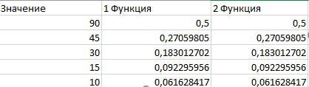

**7.Псевдокод:**

**1)main**

Подключение дефолтной библиотеки

Подключение библиотеки констант

Функция проверки ввода данных get Value

Подключение русского языка

Проверка на корректность

Перевод градусы в радианы

Функция Z1

Функция Z2

Вывод в консоль значения z1

Вывод в консоль значения z2

Завершение работы функции

**2)getValue**

Цикл продолжается до тех пор, пока пользователь не введет корректное значение

Ввод числа а

Если предыдущее извлечение оказалось неудачным, то...

Возвращаем cin в 'обычный' режим работы(обнуление битов состояния)

Удаляем значения предыдущего ввода из входного буфера

Если всё хорошо, то возвращаем a

Возврат значения а

**8.Блок-схема:**1)функция main 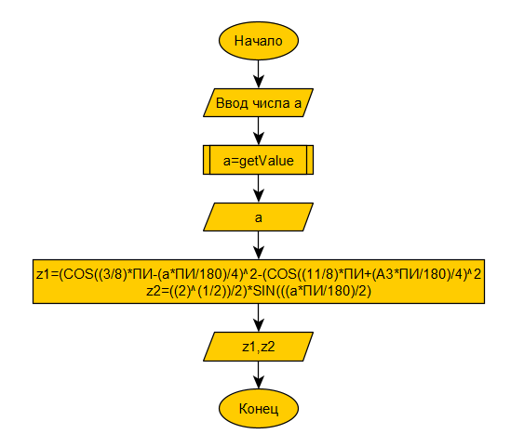  
2)функция getValue  
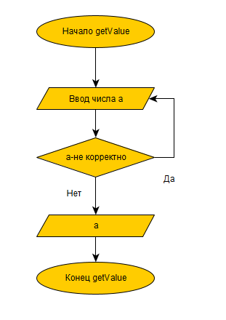

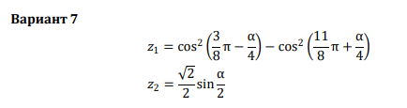

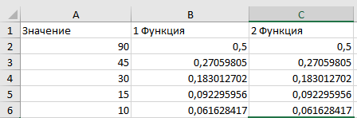

**9.ЛИСТИНГ КОДА:**

//Лабораторная 1

#define _USE_MATH_DEFINES

#include <iostream>

#include <cmath>

using namespace std;

double getValue()

{

while (true) // цикл продолжается до тех пор, пока пользователь не введет корректное значение

{

cout << "Введите число в градусах: ";

double a;

cin >> a;

if (cin.fail()) // если предыдущее извлечение оказалось неудачным,

{

cin.clear(); // то возвращаем cin в 'обычный' режим работы

cin.ignore(32767, '\n'); // и удаляем значения предыдущего ввода из входного буфера

}

else // если всё хорошо, то возвращаем a

return a;

}

}

int main()

{

setlocale(LC_ALL, "Russian");

double a = getValue();

a = a * M_PI / 180;

double z1 = pow(cos((3 * M_PI / 8) - (a / 4)), 2) - pow(cos((11 * M_PI / 8) + (a / 4)), 2);

double z2 = (sqrt(2) / 2) * sin(a / 2);

cout <<"z1: " << z1 << endl;

cout <<"z2: " << z2 << endl;

return 0;

}

**10.Пример выполнения программы:**

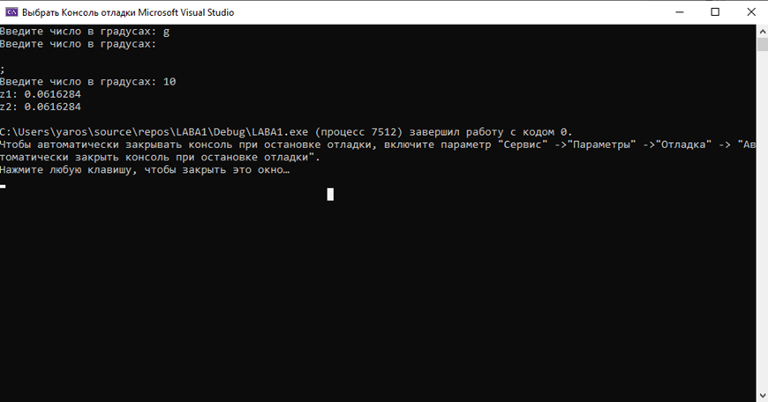

Видно, что результаты расчётов совпадают с тестовыми данными.

**11.Анализ результатов и выводы:**

В ходе этой лабораторной работы мы научились запрашивать у пользователя данные для ввода и работать с ними.

Из недостатков можно отметить, что программа пропускает на ввод данные вида «Число пробел символ» и наоборот и работает с ними.

Из плюсов можно отметить два плюса в названии языка.